**MySQL**

MySQL是一个关系型数据库管理系统，,是一种小型数据库,是最流行的关系型数据库管理系统之一，在 WEB 应用方面，MySQL是最好的 RDBMS (Relational Database Management System，关系数据库管理系统) 应用软件。

MySQL的优点：体积小、速度快、总体拥有成本低。

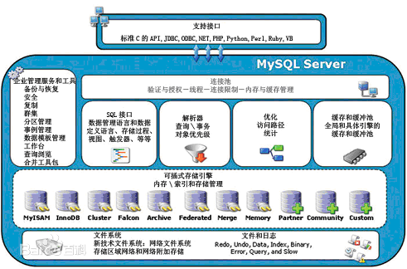

地址写127.0.0.1或者localhost是同一个效果，（回环地址），代表的都是本机地址；如果我们要连接的不是本机mysql的数据库服务器，那么就要写服务器的ip地址。

**连接 MySQL：**

格式：mysql -h 主机地址 -u 用户名 －p 用户密码；

例题：连接到远程主机上的MYSQL。假设远程主机的IP为：110.110.110.110，用户名为root,密码为abcd123。则键入以下命令：

mysql -h110.110.110.110 -uroot -pabcd123

（注：u与root可以不用加空格，其它也一样）

退出 MySQL 命令：exit （回车）；

# 创建用户：

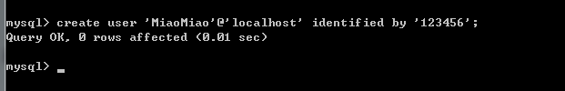

这样就创建了一个叫妙妙的新用户；

注意：创建的新的用户是没有任何权限的，我们可以通过查看权限代码：show grants;来查看。

# 授权：root

1用root登录mysql

2执行代码：

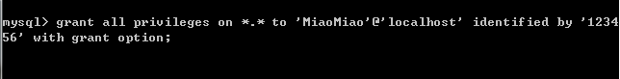

3flush privileges;//刷新权限。

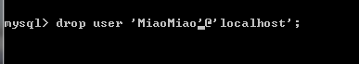

这样就能把妙妙这个用户删掉；



这样就能把妙妙用户的名字改为余贞妙的新名字；



这样就可以将妙妙用户原本的密码进行修改；

grant命令

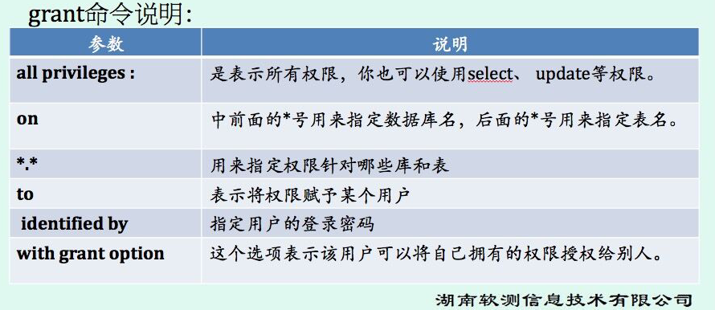

查询当前用户所拥有的权限：

第一：



第二：



第三：



# 移除用户权限：



这样就可以移除妙妙这个用户之前赋予给她的update权限。

修改host远程访问--------本质就是改localhost为%

方法一：



远程连接：

方法二：

update user set host='%' where user ='用户名‘；

注意：想要成功连接到远程主机，需要在远程主机打开MySQL远程访问权限，且关闭双方防火墙！

修改mysql数据存放目录：

查看mysql数据库存放路径

show variables like 'datadir';

查看my.ini配置文件的位置

select @@basedir;

打开my.ini文件，搜索datadir=找到后修改为需要改的路径；